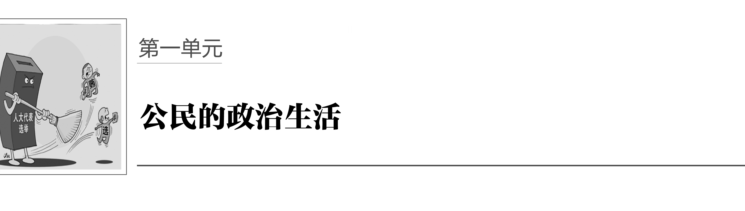

## 第一课　生活在人民当家作主的国家

### 学案1　人民民主专政：本质是人民当家作主

|  |  |
| --- | --- |
| 课标要求 | 列举宪法有关人民主体地位的规定，说明我国是人民民主专政的社会主义国家。 |
| 学习目标 | 1.了解国家的本质和根本属性、我国的国家性质。(重点)  2.理解人民民主专政的特点及民主与专政的关系。(难点)  3.分析说明为什么要坚持人民民主专政。 |

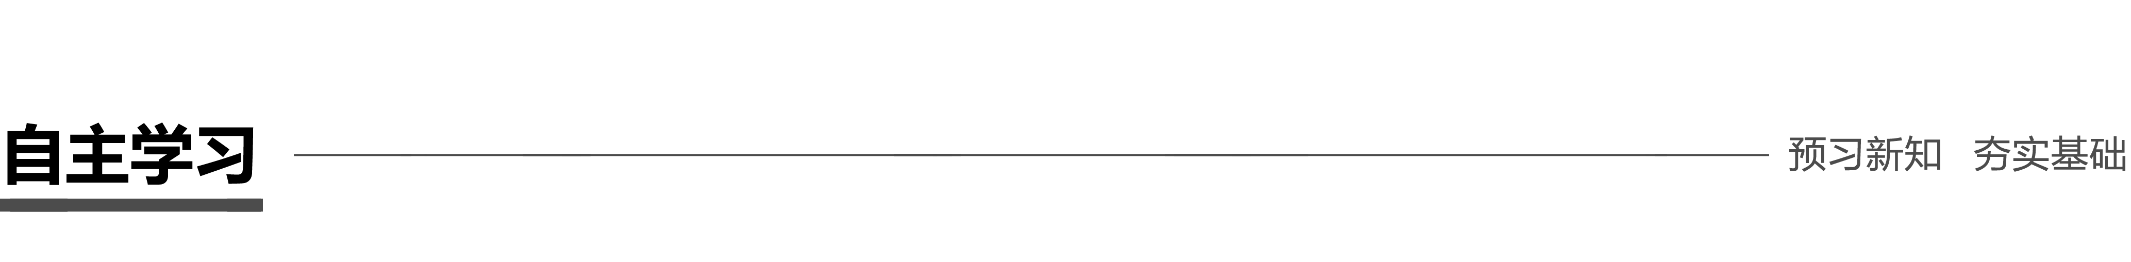

一、广泛、真实的民主

1．国家

(1)本质：国家是阶级统治的工具。

(2)根本属性：阶级性是国家的根本属性。

试判断：国家是为大多数人服务的政治组织。(　　)

2．我国的国家性质

(1)宪法规定：中华人民共和国是工人阶级领导的、以工农联盟为基础的人民民主专政的社会主义国家。

(2)重要性：人民民主专政是我国的国体，在我国社会主义制度中具有根本性意义。

(3)特点：人民是国家的主人，拥有管理国家事务、管理经济和文化事业、管理社会事务的权利，对极少数敌对分子实行专政。

(4)本质：人民民主专政的本质是人民当家作主。

试判断：人民民主专政的本质是公民当家作主。(　　)

3．人民民主的特点

我国社会主义民主是维护人民根本利益的最广泛、最真实、最管用的民主。

(1)最广泛的民主：一是人民享有广泛的民主权利，二是民主主体的广泛性。

(2)最真实的民主

①人民当家作主的权利有制度、法律和物质的保障。

②随着经济的发展和社会的进步，广大人民的利益得到日益充分的实现。

请思考：全体中国公民都是人民民主的主体吗？

(3)最管用的民主，表现在我国建立了一整套保障人民当家作主的制度体系。这套制度体系体现了人民意志，保障了人民权益，激发了人民的创造活力，能够有效杜绝西方国家常见的选举时漫天许诺、选举后无人过问的开“空头支票”问题，防止出现人民形式上有权，实际上无权的现象，避免相互掣肘而导致内耗严重、效率低下的弊端。

4．人民民主专政具有专政的职能

(1)对象：对极少数敌对分子实行专政。

(2)作用：国家依法打击极少数敌对分子的破坏活动和各种犯罪活动，维护社会治安和社会秩序，保护国家、集体和公民的合法权益不受侵犯，保障人民民主，保卫社会主义现代化建设。

试判断：我国是人民民主的社会主义国家。(　　)

二、坚持人民民主专政的必要性

1．四项基本原则是立国之本，是我们国家生存发展的政治基石。坚持人民民主专政被庄严地载入我国宪法。

2．坚持人民民主专政是社会主义现代化建设的政治保证。

(1)只有充分发扬社会主义民主，确保人民当家作主的地位，保证人民依法享有广泛的权利和自由，尊重和保障人权，才能调动亿万人民群众投身于社会主义现代化建设的积极性。

(2)只有坚持国家的专政职能，才能保障人民民主，维护国家的长治久安。

请思考：人民民主和人民民主专政一样吗？

试判断：人民民主专政是社会主义民主政治的本质和核心。(　　)

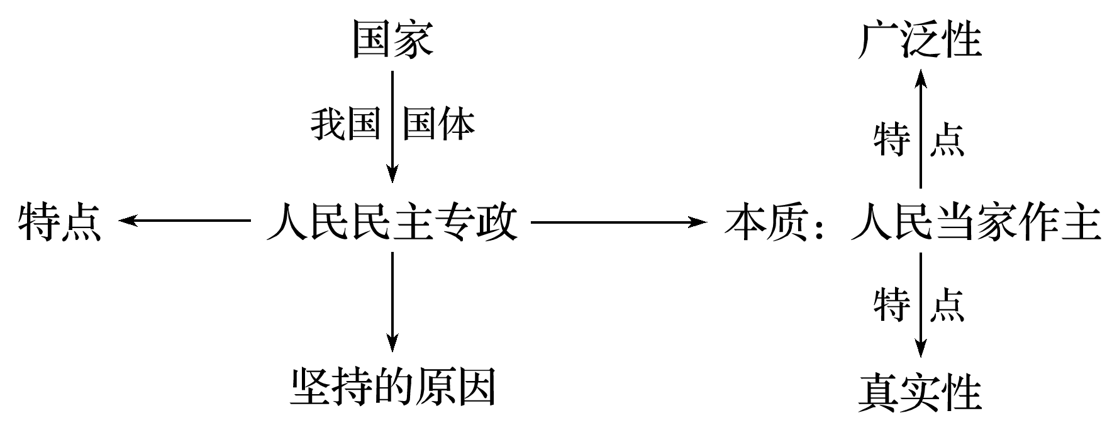

探究点一　广泛、真实的人民民主



十三届全国人大一次会议于2018年3月5日上午在人民大会堂开幕，来自全国各地的近3 000名全国人大代表步入会场，肩负人民重托出席盛会，认真履行宪法和法律赋予的神圣职权。李克强总理在《政府工作报告》中提出，2018年要着力解决人民群众普遍关心的突出问题。从坚持精准扶贫到维护教育公平，从建设健康中国到实施乡村振兴……报告处处把民生问题摆在突出位置。

(1)从根本上讲，国家为什么要把民生问题摆在突出位置？

(2)材料体现了我国人民民主的什么特点？



1．判断人民民主特点的方法

|  |  |  |
| --- | --- | --- |
| 特点 | 表现 | 强调侧重点 |
| 广泛性 | 民主权利的广泛性 | 公民享有权利的广泛性、多样性 |
| 民主主体的广泛性 | 民主主体范围的广泛性 |
| 真实性 | 制度保障 | 人民代表大会制度、政党制度、民族区域自治制度及基层群众自治制度 |
| 法律保障 | 宪法、法律和法规 |
| 物质保障 | 政府经费保障、国家提供相应服务 |
| 权利逐步实现 | 随着经济的发展和社会的进步，人民的利益得到日益充分的实现 |

方法技巧　最广泛和最真实的民主的判断



如果材料中涉及享有民主的主体很广泛或者人民享有的权利很多，可以判断材料体现的是最广泛的民主；如果材料说明人民当家作主的权利有制度、法律和物质的保障，比如应该享有什么权利是宪法和法律规定了的，不会发生改变，这是有保障的，这就可以判断材料体现的是最真实的民主。

2．人民民主并非全民民主

(1)民主具有鲜明的阶级性。作为国家制度的民主总是属于统治阶级，体现统治阶级的意志。世界上从来不存在抽象的、超阶级的民主。

(2)在我国，人民民主专政的本质是人民当家作主。人民拥有管理国家和社会事务、经济和文化事业的权利，对极少数敌对分子实行专政。因此，我国的人民民主不是全民民主。



例1　某社区居委会选区的33名选民，致函该市人大常委会，要求罢免该区的一名人大代表，33名选民提交罢免函，是符合我国选举法规定的，这是公民行使权利的表现，这说明(　　)

A．人民民主专政是新型的民主和新型的专政

B．我国的人民民主具有广泛性的特点

C．我国的人民民主具有真实性的特点

D．我国人民民主专政是工人阶级领导的国家政权

探究点二　坚持人民民主专政的必要性



当前我国食品安全总体状况稳定向好，但围绕食品安全的各类谣言时有发生，引发公众“舌尖上的焦虑”，也对产业健康发展和公共安全造成影响，为此国务院食品安全委员会办公室等10部门联合发布《关于加强食品安全谣言防控和治理工作的通知》，要求主动公开政务信息、及时组织辟谣。各地公安机关接到食品安全谣言报案后，应当依照相关法律法规，严厉惩处谣言制造者和传播者。涉嫌犯罪的，依法立案调查；构成违反治安管理的，依法给予治安管理处罚。

(1)从根本上说，严厉惩处谣言制造者和传播者的目的是什么？

(2)请运用人民民主专政的有关知识，分析我国严厉惩处谣言制造者和传播者等违法行为的依据。



1．民主与专政的关系

(1)区别

①两者适用的范围不同：民主适用于统治阶级或人民内部，而专政则适用于被统治阶级和敌对力量。

②两者的实施方式不同：民主以政治权利平等实现和少数服从多数为基本特征，而专政则以国家权力的强制力为实施特征。

③两者的功能不同：民主是为了实现统治阶级或人民的意志和要求，更加有效地管理国家事务，而专政则是为了巩固特定的国家政权，以保证社会政治秩序的稳定。

(2)联系：民主与专政又是相辅相成、互为前提的。

①民主是专政的基础，只有在统治阶级或人民内部实现充分的民主，才能使国家政权获得有效的政治支持和必要的政治力量，才能有效地实施对被统治阶级和敌对力量的专政。

②专政是民主的政治保障，只有实施对被统治阶级和敌对力量的专政，才能巩固特定的国家政权和统治阶级的政治地位，保障社会政治的稳定，才能使统治阶级或人民内部的民主获得必要的政治条件。

2．正确把握坚持人民民主专政是我国社会主义现代化建设的政治保证

由于现阶段我国社会的主要矛盾是人民日益增长的美好生活需要和不平衡不充分的发展之间的矛盾，所以国家的根本任务是解放和发展生产力，以不断满足人民日益增长的物质和文化生活需要，全面建成小康社会。因此，只有坚持人民民主专政，正确行使国家职能，才能依法打击极少数敌对分子的破坏活动，保卫社会主义现代化建设；才能协调人民内部关系，正确处理人民内部矛盾，维护社会的安定团结；才能领导和组织社会主义经济建设、政治建设、文化建设、社会建设、生态文明建设。

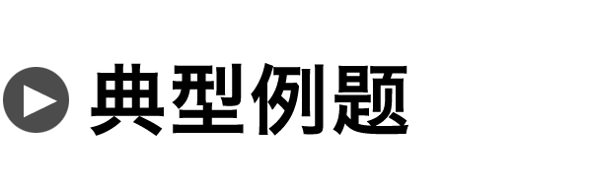

例2　“有一种救援叫中国速度，有一种感动叫祖国带我回家。”从利比亚撤侨，到2017年数百名中国游客因故滞留俄罗斯和比利时，祖国总能第一时间赶到，化解危机，安排中国游客乘机回家。这是因为(　　)

①我国公民的民主意识不断提高

②民主是专政的前提和基础

③我国是人民民主专政的社会主义国家

④我国公民的权利具有真实性

A．①② B．③④

C．①④ D．②③



健全人民当家作主制度体系

发展社会主义民主政治



习近平总书记在党的十九大报告中强调，我国是工人阶级领导的、以工农联盟为基础的人民民主专政的社会主义国家，国家的一切权力属于人民。我国社会主义民主是维护人民根本利益的最广泛、最真实、最管用的民主。发展社会主义民主政治就是要体现人民意志、保障人民权益、激发人民创造活力，用制度体系保证人民当家作主。



1．构建社会主义和谐社会，既需要不断完善我国的民主制度，保障人民当家作主的权利，又需要国家切实履行专政职能，维护社会稳定。这是因为(　　)

①坚持人民民主专政是社会主义现代化建设的政治保证　②人民民主有着广泛的社会基础　③坚持人民民主专政已被写入我国宪法　④国家要维护公民的民主权利

A．①② B．③④ C．①③ D．②④

2．2018年5月20日是第28个全国助残日。随着经济发展和社会进步，我国的保障残疾人事业也取得了显著的成绩。这体现出(　　)

A．民主是专政的基础，专政是民主的保障

B．民主具有鲜明的阶级性

C．我国的人民民主具有广泛性

D．我国的人民民主具有真实性

3．从政治生活的角度，简述我国必须坚持人民民主专政的依据。



1．从本质上讲，国家都是经济上占统治地位的阶级进行阶级统治的工具。国家的根本属性是(　　)

A．社会性 B．群众性

C．阶级性 D．广泛性

2．下列关于民主说法正确的是(　　)

A．民主是和专政相对应而存在的一种国家制度

B．民主只属于统治阶级

C．任何国家都是民主和专政的统一体

D．社会主义民主是全民的民主

3．针对岁末年初刑事犯罪的特点，全国公安机关依法严厉打击各类突出犯罪活动，为人民群众欢度春节创造安全稳定的社会环境。这体现了(　　)

①国家坚持专政职能，依法打击敌对分子的破坏活动　②政府充分发扬社会主义民主，确保人民当家作主的地位　③国家打击各种犯罪活动，维护社会治安和社会秩序　④我国人民民主的广泛性和真实性

A．②③ B．①③ C．②④ D．①④

4．我国是工人阶级领导的、以工农联盟为基础的人民民主专政的社会主义国家。我国人民民主专政的本质是(　　)

A．对绝大多数人的民主 B．对极少数敌人的专政

C．政府民主管理 D．人民当家作主

5．2018年3月5日，十三届全国人民代表大会第一次会议召开，与会代表2 980名，分别来自全国各省、自治区、直辖市、香港特别行政区、澳门特别行政区和中国人民解放军等35个选举单位。这说明(　　)

A．我国民主权利具有真实性

B．我国人民民主具有阶级性

C．我国民主主体具有广泛性

D．我国人民享有广泛的民主权利